系统抽取专家操作流程
登陆系统网址：http://www.ccgp-jiangsu.gov.cn/zjcq
浏览器：建议使用360浏览器极速模式或者谷歌浏览器

一、首次登陆用户：
需要到辅助功能——通知模板管理中修改系统通知模板，具体如下图1所示：
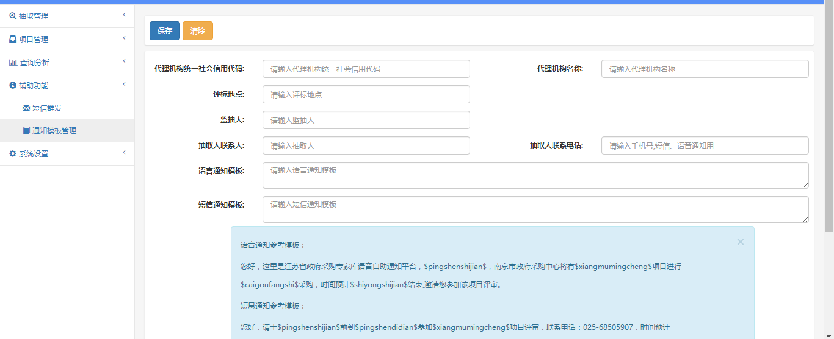
图1
系统提供语音通知模板与短信通知模板，“$”符号中的拼音代表拼音意思，比如“$pingshenshijian$”代表“评审时间”，在抽取管理——新增中把填入表格对应数据自动填写，大家可以安装自己的要求进行设置语音与短信内容，设置完成后点击“保存”即完成设置；

项目信息填写

2.1 抽取管理——评审项目登记——新增
如图2所示
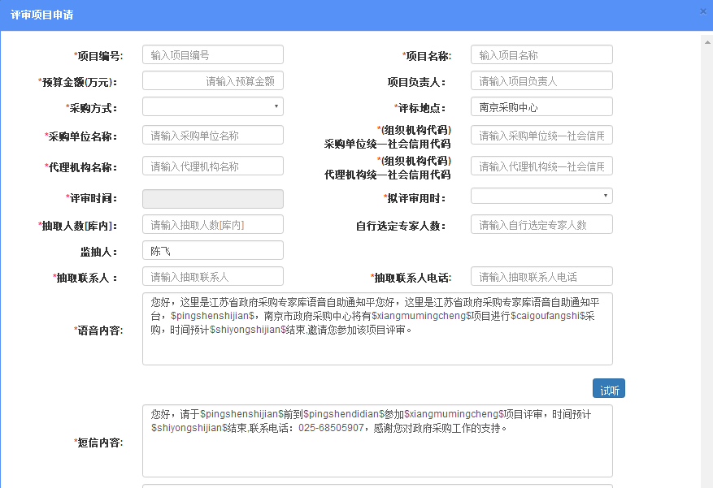
图2
项目编号：支持中文英文符号；
采购单位/代理机构组织信用代码：可从http://www.nacao.org.cn/portal/publish/index.html查询，只能填入18位和9位代码，系统需要依据填入的代码屏蔽采购单位/代理机构中的专家；
抽取人联系电话：必须填手机号，系统在抽取项目人数不足会发送短消息提醒抽取人进行补抽操作；
语音内容/短信内容：在保存前必须再次确认评审地点与时间是否正确，尤其短信中的评审时间，在试运行期间出现抽取人短信通知时间错误，对专家产生误导；

2.2 项目提交
保存后需要选择项目进行提交，项目提交到”专家抽取通知”中如图3所示：
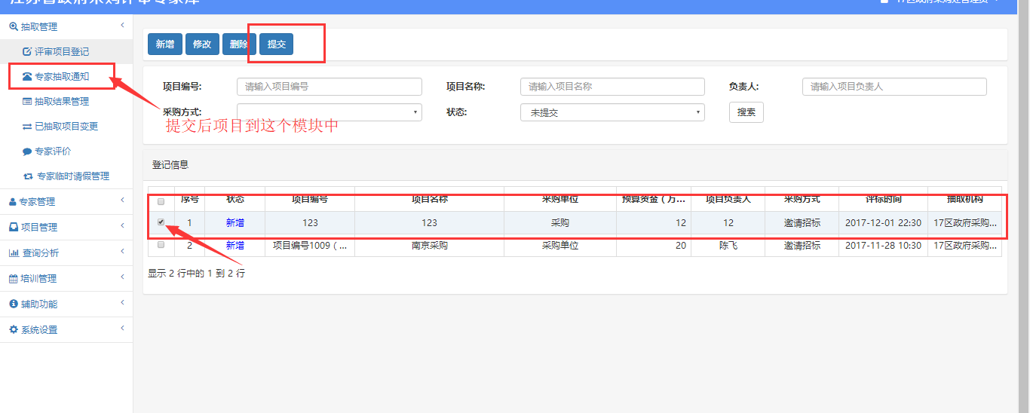
图3

抽取管理——项目抽取通知

3.1抽取规则设置：
选择需要抽取的项目，点击“抽取专家”后出现如图4所示界面
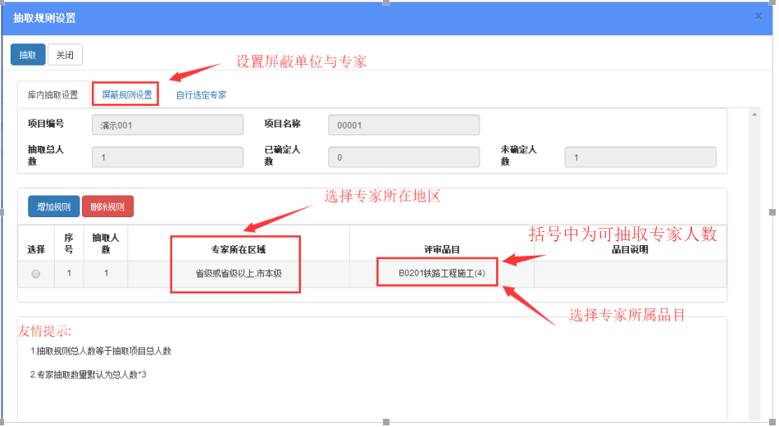
图4
抽取时如果由需要屏蔽的单位，需要先填写屏蔽规则，屏蔽规则设置操作如图5所示：
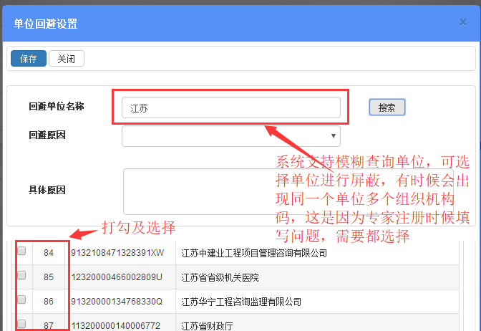
图5
其中屏蔽专家需要输入专家的完整身份证，防止代理机构通过模糊查询看库中专家信息；

抽取过程中遇到的各类问题汇总：
- 如果需要抽取多个品目或多地区的专家，系统如何实现？
答：系统支持多个规则抽取专家，比如需要抽取4个专家2个在计算机软件品目，2个在网络品目，系统支持如图6所示，不同地区逻辑同不同品目一样：
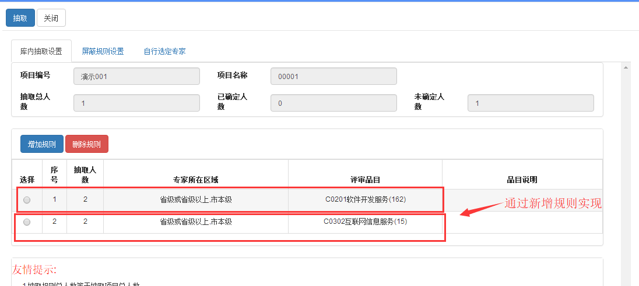
图6
- 选择品目的时候，品目括号后明明还有6个专家可抽取，为什么抽取的时候系统说人数不足；
答：系统需要专家抽取数量默认为总人数*3而且需要满足专家不在同一个单位，所以造成这种现象的原因可能该品目下面的专家在同一个单位；
3. 点击抽取的时候，系统报错“不在可抽取时间范围内，不能自动语音抽取，请联系管理员”？
答：系统支持2个工作日内的项目进行抽取，比如礼拜三9点的项目，只能在礼拜一9点后抽取；礼拜一9点的项目可在上个礼拜四9点以后抽取，系统自动过滤星期六星期日；
4.专家是怎么知道是否来参加评审，有的专家语音通知可能听不清不确定是否需要来参加？
答：现在语音通知专家来参加需要先按“1”在按“#”才告知系统来参加，抽取人告诉专家，收到短信及表示需要来参加评审；
- 抽取时候系统报“操作异常：同一时间已有项目正在抽取中，请稍后在试！”
答：因为系统同一时间抽取，有且只有一个抽取人可以操作，这个持续几秒，稍等片刻再抽就行了

3.2正在通知项目：
当项目在正在通知中如图7所示，说明这个项目正在自动抽取，抽取人需要耐心等待，经过系统三百个抽取项目统计，抽4个评委的项目需要15分左右，医疗和计算机相关专家通知时间明显较长；
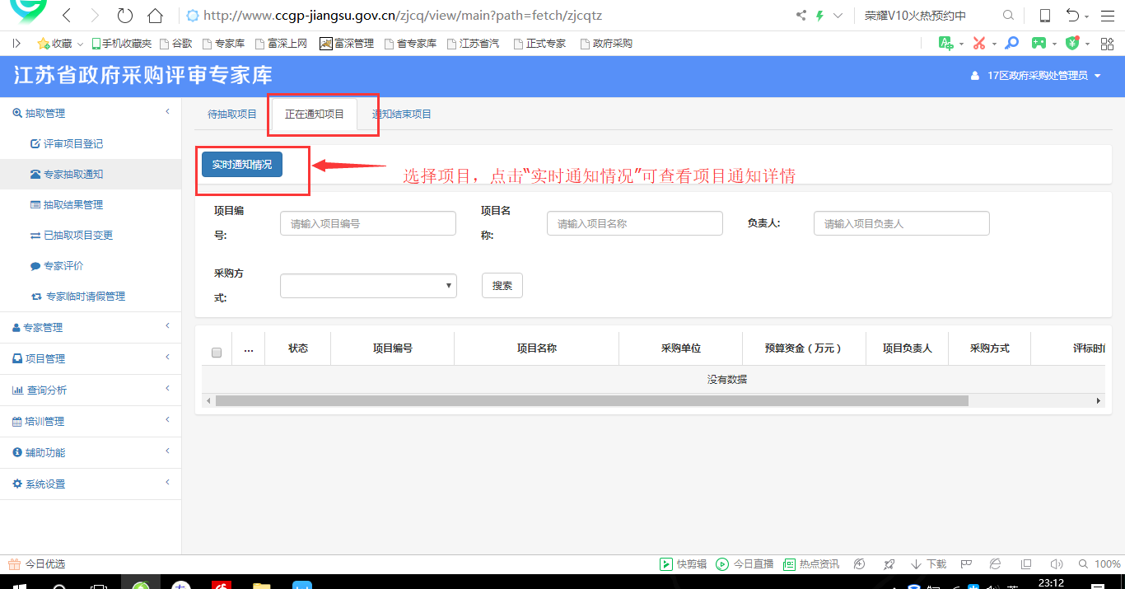
图7

3.3 通知结束项目
如果项目在如图8所示中，说明这个地区品目中的专家已经抽完但是还没有满足项目需要的专家数，需要抽取人重新选择条件进行补抽
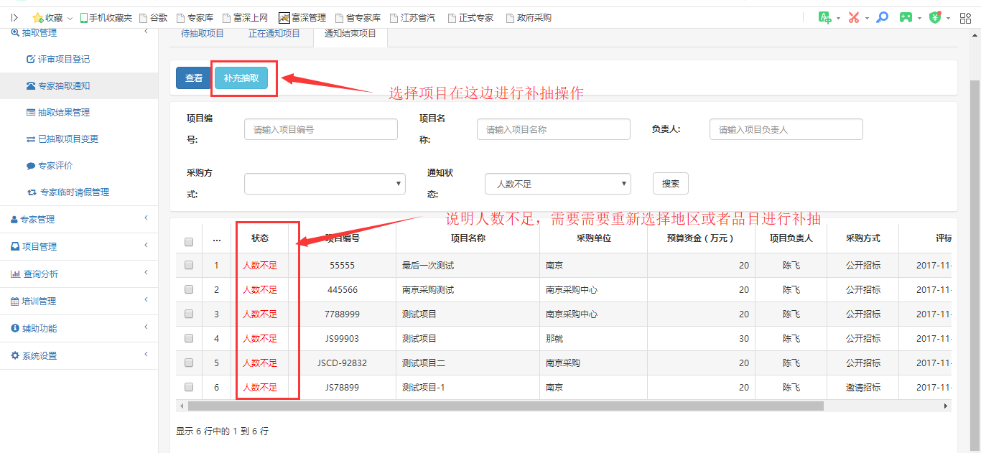
图8
通知结束如图9所示说明项目已经抽取结束并且满足抽取的专家数
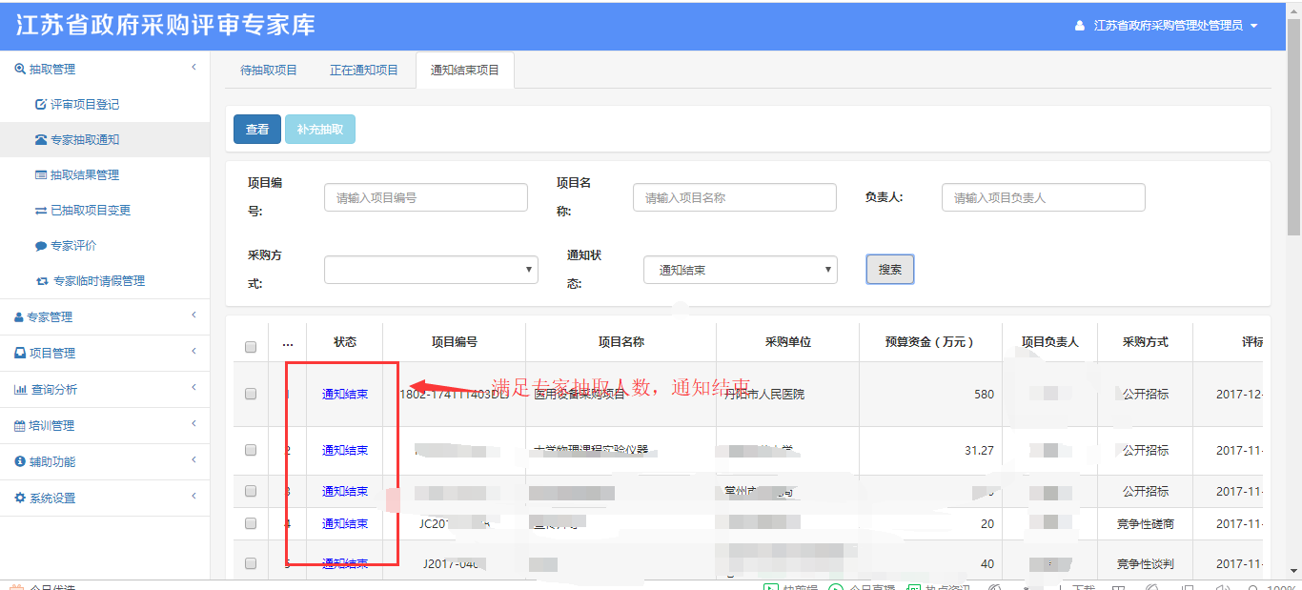
图9

专家请假
专家请假是指，专家同意来参加评审项目，但是临时有事不能参加评审情况。该情况分为两种情况
1：专家请假在评标半小时以外，需要用到系统中中“抽取管理——专家临时请假管理”输入专家提供的项目识别码（识别码在专家通知的短信中）、手机号（手机号为专家接收短信的手机号）正确后请假成功，项目自动到“抽取管理——专家抽取通知——通知结束”中人数不足，抽取人重新选择条件进行抽取；
2：如果在半小时内，请在现场补抽中进行抽取，具体操作在用户手册中”2.1.3抽取结果管理”有具体说明;

